# **Pilvilaskenta 2021 - Oppimispäiväkirja**

*Noora Angelva*

**Harjoitus 1 – Google Experiments, Teachable Machine**

Teachable Machinen käyttö oli helppoa, mutta nopeasti huomasi kuinka paljon kuvia kone tarvitsee ja erilaisista versioista asiaa, jotta se tunnistaisi oikein. Loin kolme luokkaa kynän, hanskan ja puhelimen. Kun kokeilin mustaa kynää, joka oli kaverin Teachable Machine luuli sitä puhelimeksi aivan sama mihin asentoon kynän laittoi. Opetettu kynä oli punainen ja puhelin, jolla opetin Teachable Machinea oppimaan tunnistamaan puhelimen oli musta. Veikkaan että tästä syystä tuli virhe tunnistus. Myös tilanteessa, jossa pelkkä naamani oli kameran edessä oli se tunnistuksen mukaan puhelin. Veikkaan tämän johtuvan siitä että kasvoni näkyivät vain puhelimen opetuskuvissa.

Kopioimalla luodon keras_model.h5 tiedoston Driveen, (Mallin voi ladata "Export Model" –painikkeen kautta. Valitse Tensorflow -> Keras -> Download my model), sain sen helposti käyttöön Google colabissa, jotta pystyin kokeilemaan omalla kuvallani tunnistaako Teachable machine kuvassa olevan asian oikein. Koodit ja testi filet ovat omassa kansiossaan “Pilvi1Kuva”.

from keras.models import load_model

from PIL import Image, ImageOps

import numpy as np

from google.colab import drive

drive.mount('/content/drive')

# Load the model

model = load_model('/content/drive/MyDrive/Pilvilaskenta2021_Noora_Angelva/keras_model.h5')

Kokeilin myös äänen tunnistusta Teachable Machinessa, en siirtänyt sitä kuitenkaan Google Collabiin. Huomasin että äänten tunnistuksessa tarvitaan paljon ääniklippejä. Kun olin opettanut sen tunnistamaan kahta luokkaa se oli hyvin epävarma määrittämään äänen pelkästään toiseksi vaihtoehdoista, vaikka toisen luokan ääntä ei kuulunut ollenkaan testatessa kuinka hyvin tunnistaja on oppinut.

Koen että Teachable Machine sopii koneoppimiseen tutustumiseen hyvin, mutta en koe sen olevan järkevä ratkaisu oikeissa/isommissa projekteissa. Sen tarkkuus ei ole kovin hyvä ja se tarvitsisi valtavan määrän dataa ollakseen riittävän tarkka ja että se kykenisi suodattamaan ylimääräisen tausta hälinän pois vaikuttamasta tunnistukseen. En ole varma, mutta veikkaan että Teachable Machinen ei voi käsitellä niin paljon dataa, vaan se on luotu ennemminkin tutustumista varten.

**Harjoitus 2 – Google Collab, Style transfer**

Style transfer siirto on optimointitekniikka, jolla voidaan ottaa kaksi kuvaa, sisältökuva ja tyyliviittauskuva (kuten kuuluisan taidemaalarin taideteos). Lopputulos on sisältökuva "maalattuna" tyylikuvan tyyliin. Eli otetaan perustulon kuva, sisältö kuva, joka halutaan sovittaa yhteen, ja tyylikuva, joka halutaan sovittaa yhteen. Muokataan perustulokuva minimoimalla sisällön ja tyylin etäisyyden (häviöt) takaisin otolla ja luomalla kuva, joka vastaa sisältökuvan sisältöä ja tyylikuvan tyyliä.

Kokeilin ensiksi tehdä kuvat lyhyemmän kaavan kautta. Latasin kuvat Colabiin Driven kautta. Lyhyemmän version lopputulokset olivat päälle läpsäistyn näköisiä. Lopputuloksessa ei niinkään otettu vaikutteita tyylinä toimivasta kuvasta/taideteoksesta vaan sieltä otettiin yksi iso asia kuvasta ja sitä toistettiin pohjana olevan kuvan eri rajojen sisällä, tyylinä toimivan kuvan väreissä.

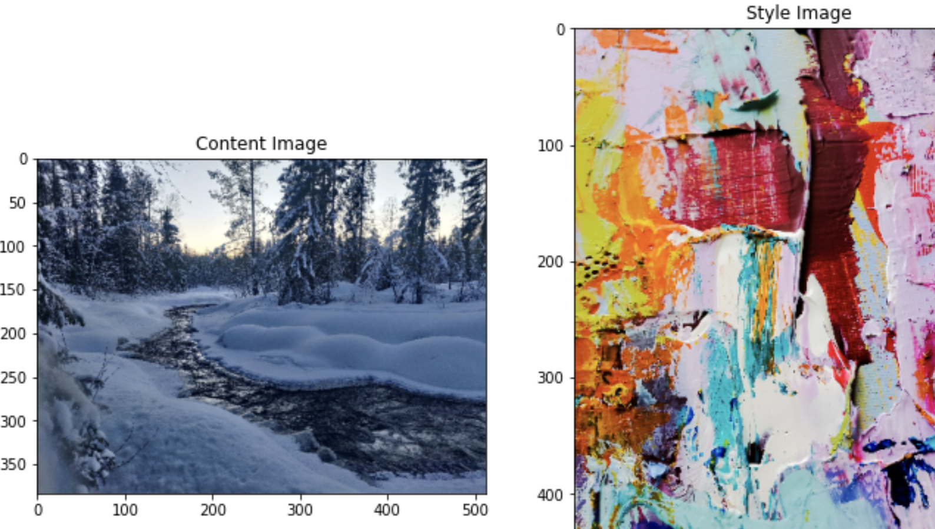

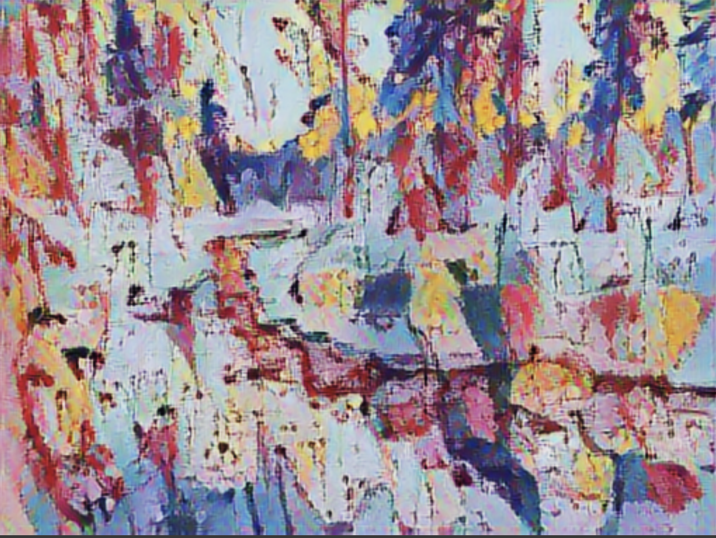

Lopputulos ei mielestäni ollut kovin silmiä hivelevää.

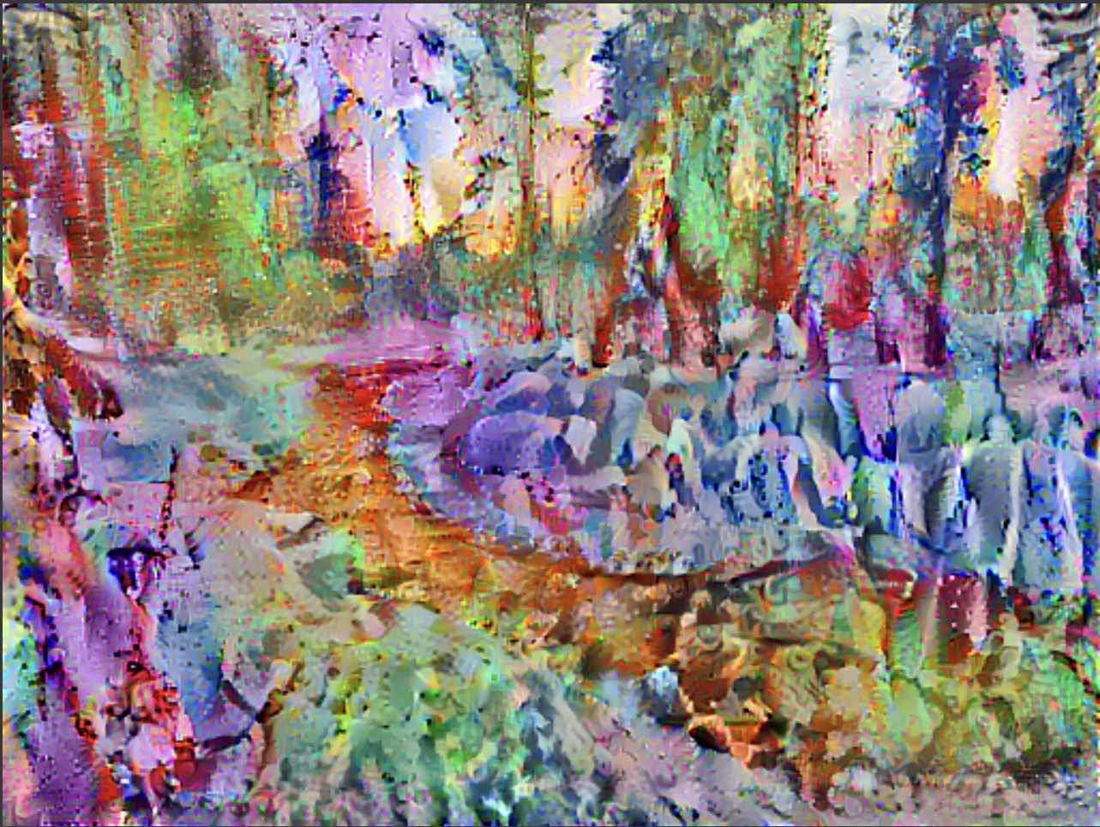

Pidemmän kaavan kautta tehtäessä tulos oli hyvin erinäköinen. Sen heikko puoli vain oli että se vei huomattavasti enemmän aikaa kuin lyhyemmällä eli ei niin tarkalla tehtäessä, joka vei pari sekunttia. Yksityiskohtaisemmat Style transferilla steppejä deep learning:ille on 10 000 mikä vie paljon aikaa ja laskentatehoa itse olen monesti käyttänyt 100 steppiä.

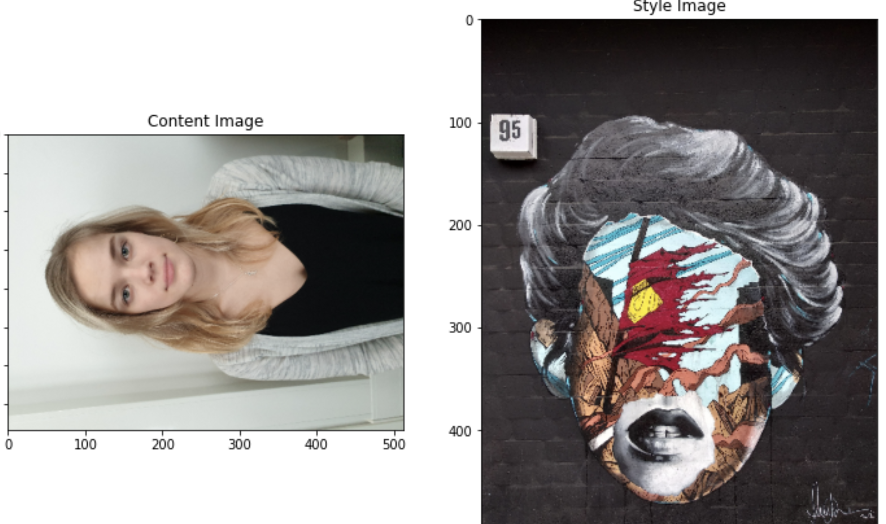

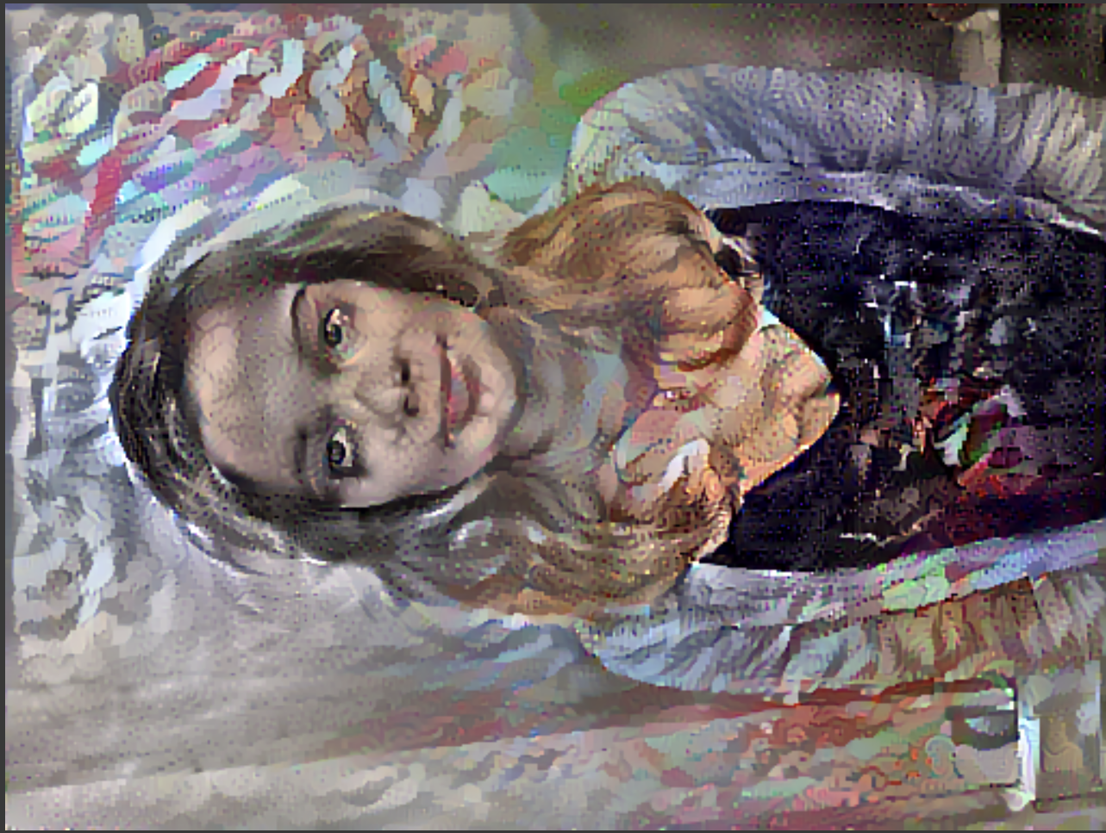

Kehittyneempi versio ei aina siltikään onnistu ihan siihen mitä tuli haettua...

Jos tämä olisi sovelluksessa tai muuten laajassa hyötykäytössä veikkaan että hyvin harva jaksaisi odotella työn valmistumista, jos siinä menisi viittä sekunti pidempään puhumattakaan muutamasta tunnista. Toki jälki on huomattavasti parempaa. Tekoälyn käyttö vaatii jatkuvaa optimointia ja keskitien löytämistä ajan ja laadun välillä. Google Collabissa tarkempi Style transfer loi lopulta viidessä minuutissa uuden version kuvasta kun Laitteistokiihdytin laitettiin GPU:ksi.

Tätä voisi ja varmasti jo käytetään monissa sovelluksissa. Ensimmäisenä tulee mieleen kuvanmuokkaukset someen postatessa ja esim. mainoskuvauksissa. Tällä olisi helppo “luoda” taidetta omaan kotiin omien kuvien pohjalta ja muokata niiden tyyliä “kalliimman” näköiseksi. Peleissä ja VR-peleissä Style transferia voisi myös käyttää tai saatetaan jo käyttääkkin. Näin pelejä voisi kustomoida pelaajan haluaman näköiseksi, kuten hahmoja jo peleissä kustomoidaan.

**Harjoitus 3 – Google Collab, DeOldify**

En lisännyt tähän yhteyteen itsestäni käytän mieluummin kuvia koirastani. Deoldify vaikutti tuottavan parhaan tuloksen taivaasta ja vedestä, mutta harvinaisen surkea väritys yritys oli sup-laudan väritys, jonka algoritmi jätti kokonaan värittämättä. Olettaisin että neuroverkolla on vielä opeteltavaa tässä.

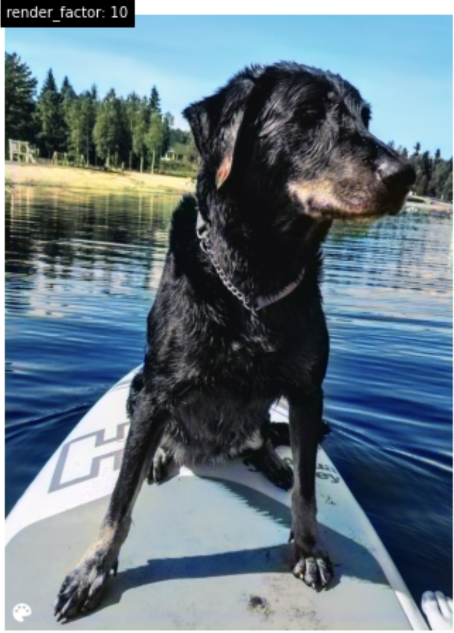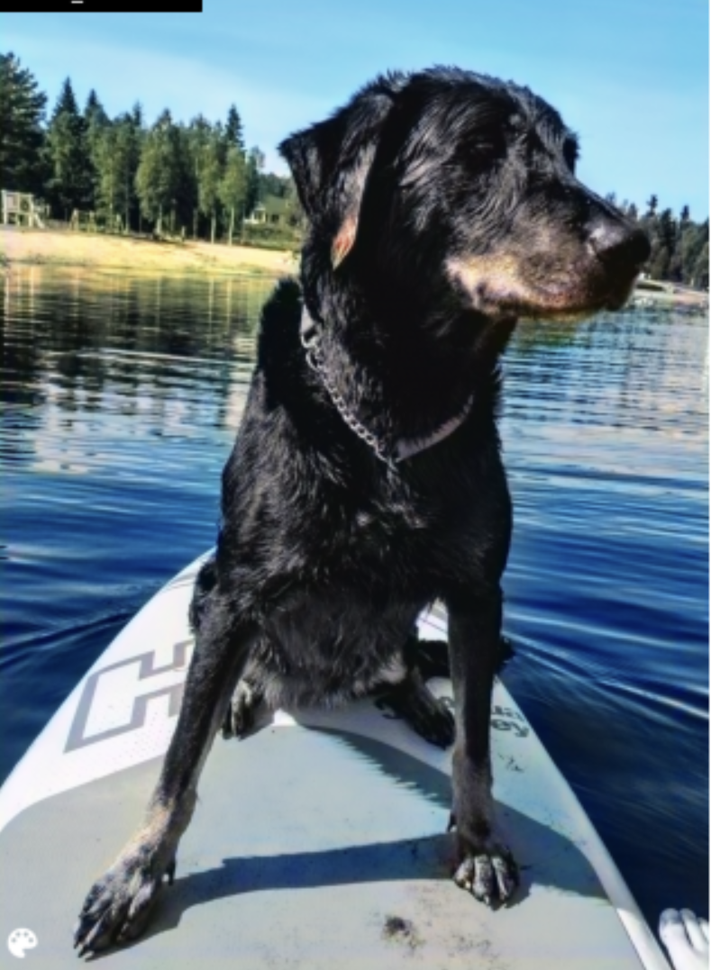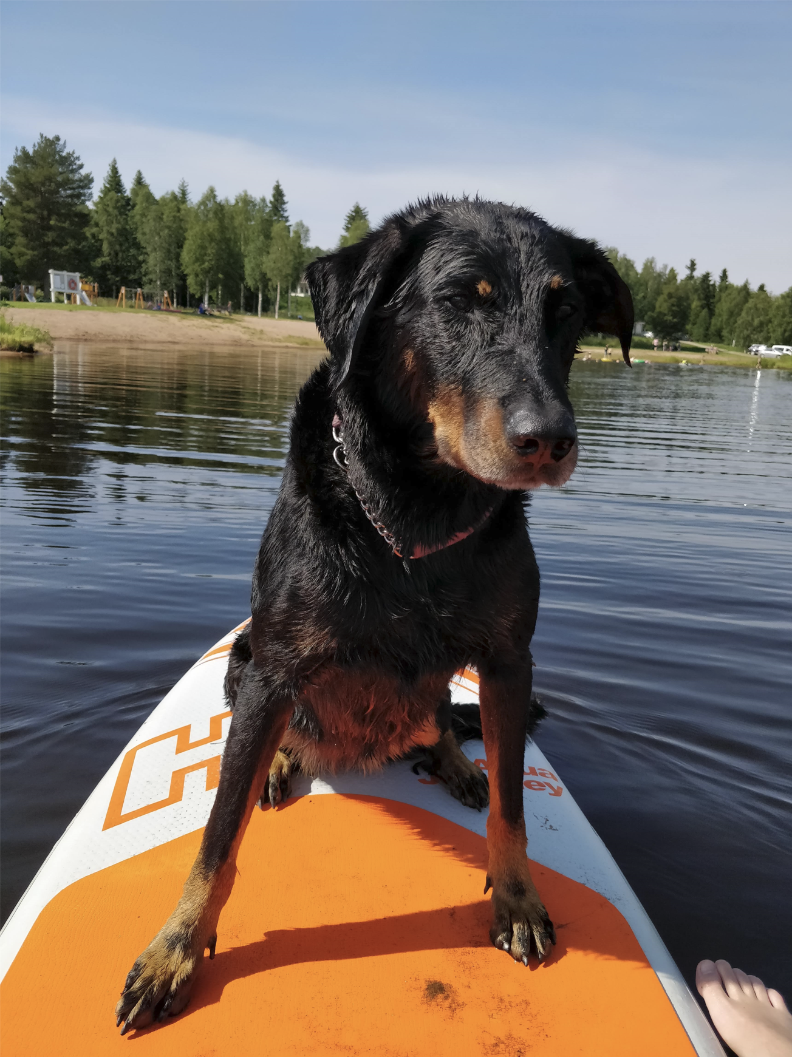

Ensimmäinen kuva on DeOldify artisticista, toinen stablesta ja kolmas on alkuperäinen värillisenä. On pakko myöntää etten huomaa mitään eroa Stablen ja Artisticin välillä. Voisin sanoa että ovat kopioita toisistaan.

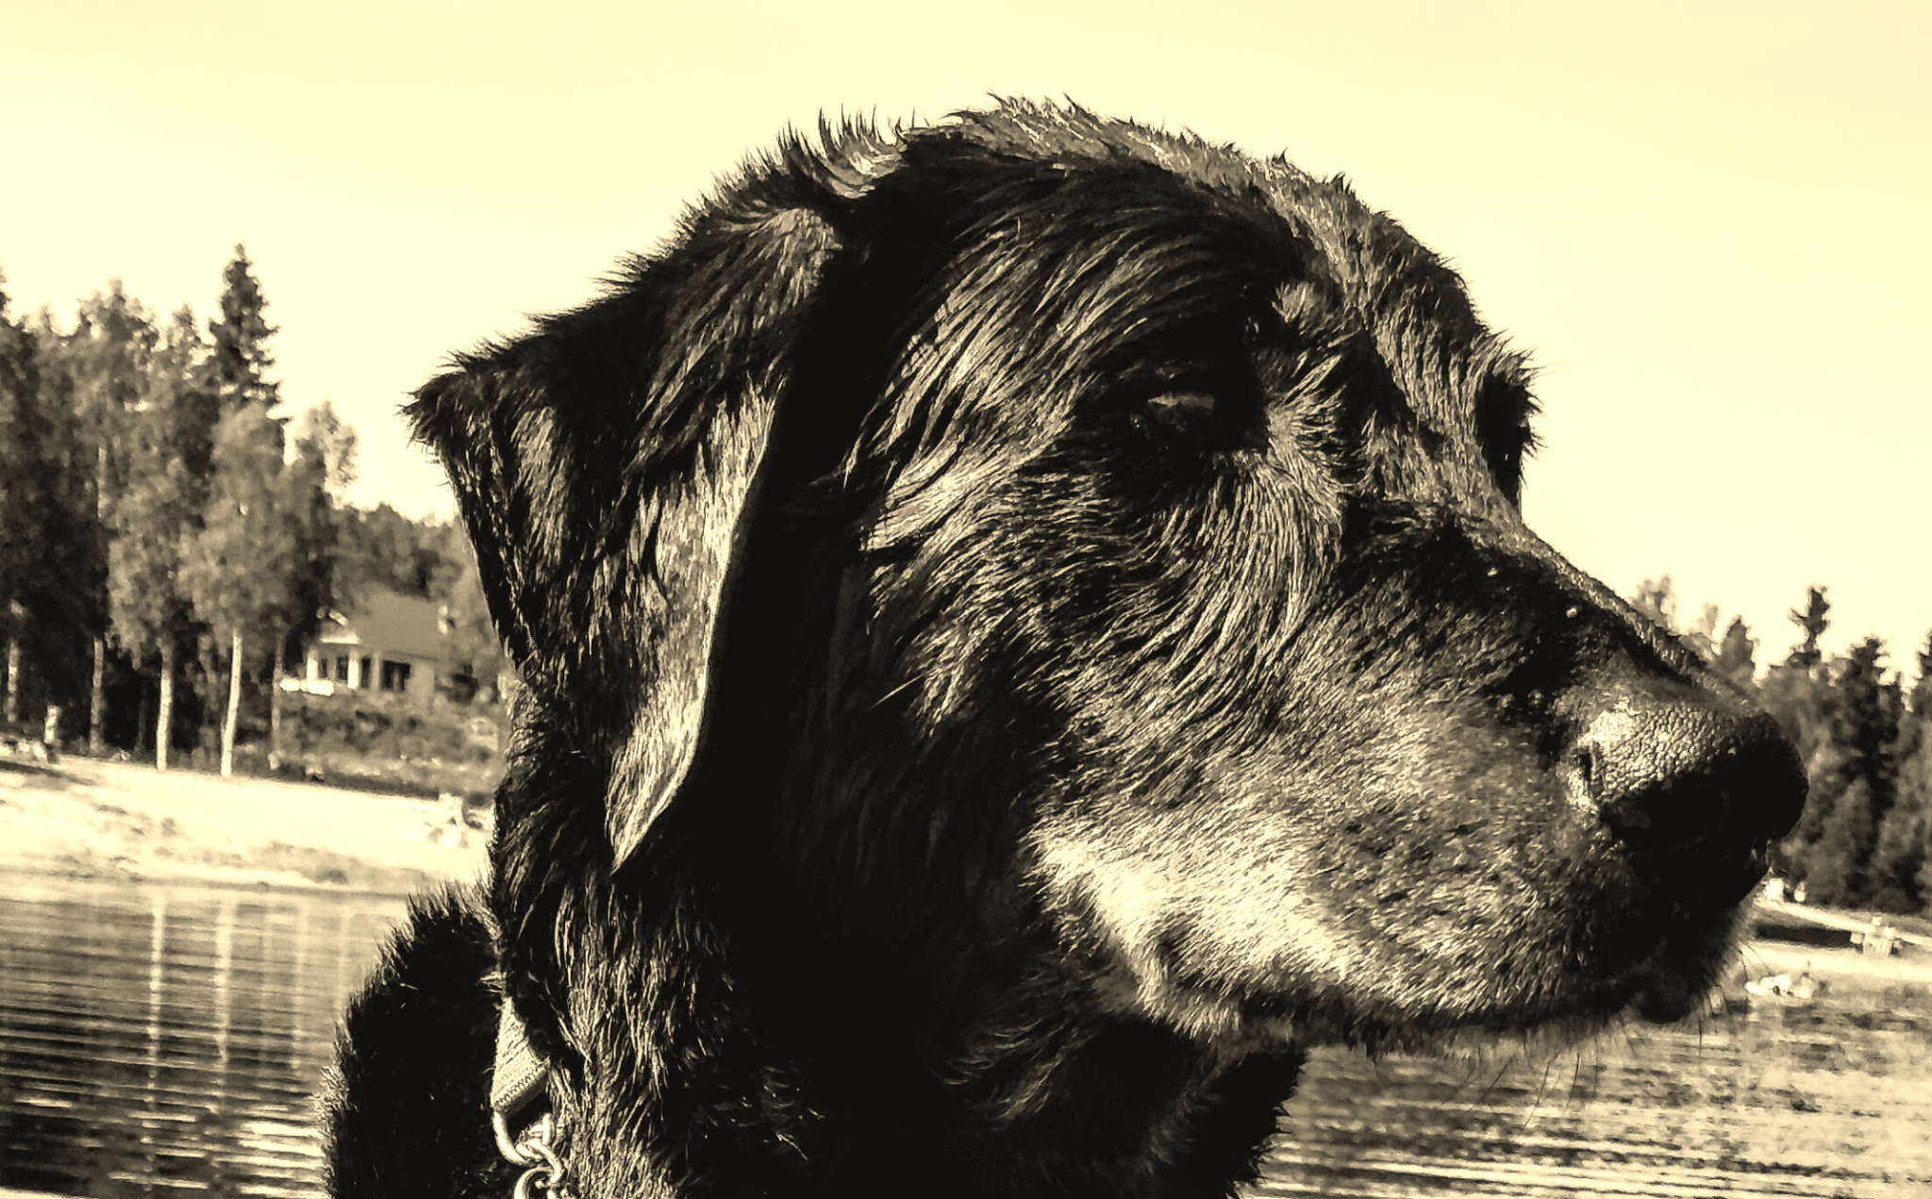

Lisätehtävässä 2 muutin kuvan koirasta seepian väriseksi. Tämä onnistui hyvin , koska siinä ei yritetty löytää kuvan oikeita värejä vaan vain vaihdettiin pixelien sävyjä.

Lisätehtävää 4 en voinut tehdä, sillä linkin koodia ei voinut avata Collabissa mitenkään sain vain erroreita vastaan. Loput lisätehtävät ovat koodeina tämän tiedoston mukana tulevassa kansiossa.

Lisätehtävä 5 löytyy tämän opintojakson kansiosta. Videona toimi Youtubesta löydetty video perhosesta.

**Lisätehtävä: Google Colab – Learning to Paint**

Millä tavalla tekoäly lähtee ”maalaamaan” teosta, ja miten se eroaa oikeasta ihmisestä tässä tapauksessa?

Sekä koneen että ihmisen luomat maisemat ovat impressionistisia maisemia opettajan antamassa videossa. Koneella tehty teos on sumeaa ja pastellisävyistä, kokonaisvaltaista sommittelua; ihmisen valmistama versio on karkeasti geometrinen ja siinä on vahvasti kontrastisia sävyjä. Kun kone luo maalauksen se näyttää vain erilaisten läiskien läpsimiseltä “kankaalle” toisinkuin ihmisen, jonka maalauksissa korostuu siveltimen vedot ja se että vetojen vahvuuden pituuden ja suunnan voi usein nähdä selkeästi kokematonkin taiteesta nauttija.

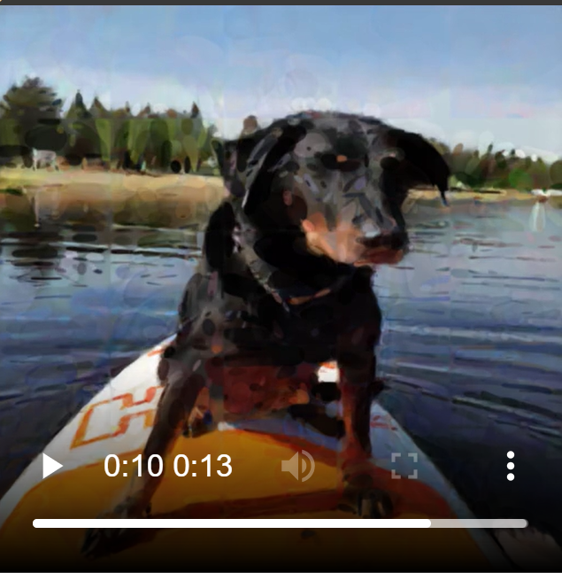

Kuvasta luotu maalaus.

Pystyykö ihminen erottamaan kumman teoksista on tehnyt kone ja kumman ihminen?

Harsha Gangadharbatla teki tutkimuksen asiasta [(artikkeli tutkimuksesta)](https://news.artnet.com/art-world/machine-art-versus-human-art-study-1946514). Kyselyyn vastasi noin 211 Amazonin palvelukseen otettua henkilöä. Suurin osa vastaajista pystyi tunnistamaan vain yhden viidestä tekoäly maisema teoksesta sellaisenaan. Noin 75–85 prosenttia vastaajista arvasi väärin neljän muun suhteen. Kun he määrittelivät taideteoksen oikein tekoälylle, se oli abstrakti.

Lisätehtävän koodi löytyy tämän opintojakson kansiosta.

**Harjoitus 4 – Google Collab, konenäkömallin kouluttaminen**

Tein Google Colab-notebook –ratkaisun, joka pystyy kouluttamaan konenäkömallin (neuroverkon) omalla kuva-aineistollani, sekä testaamaan koulutetun mallin toimintaa uusilla esimerkki kuvilla. Rakensin kaksi versiota: neuroverkon valmiista pohjasta kokonaan ja style transfer –tekniikalla.

Esimerkkien pohjalta oli helppo lähteä rakentamaan, jonkin asteista neuroverkkoa, ainakin kuvien pohjalta. epoch: hien määrän vaihtelu vaikutti tulokseen paljon. Mitä suurempi se oli sitä tarkempaa tulosta tuli tiettyyn pisteeseen. Opetusmateriaalin määrän kasvattaminen olisi myös varmasti kasvattanut tarkkuutta. Valitettavasti Driven tallennustila on rajallinen. Hankalinta/Työläintä oli aineiston siivous. Duplikaatit kyllä saa jotenkuten siivottua, kunhan ne olivat täsmälleen samanlaiset kooltaan ja muilta sen ominaisuuksiltaan. Kävin kuvat läpi vielä käsin, koska “Google-haulla” haetut kuvat ovat haluttuja kuiva vaihtelevalla tasolla.

Neuroverkkoja voidaan hyödyntää esimerkiksi äänen laadun parantamisessa kännyköissä ja kuulolaitteissa. Perinteisissä kuulolaitteissa melun vaimentaminen perustuu suuntaaviin mikrofoneihin. Ne eivät auta, jos äänilähteet ovat lähellä toisiaan. Äänilähteiden erottelussa hyödynnetään koneoppimista ja se toteutetaan usein syvien neuroverkkojen, erityisesti takaisin kytkettyjen neuroverkkojen avulla. IBM tutkii neuroverkkojen hyödyntämistä sote-datan analysoinnissa. Lääketieteessä neuroverkkoja voitaisiin hyödyntää ja osittain jo hyödynnetään syövän seulonnassa. Tässä on vain pari löytöä, mutta koen, että neuroverkoilla on ainakin analysoinnissa ja tunnistamisessa valtavat mahdollisuudet.

Lisätehtävistä

Loin youtubesta löytämäni tutorial-videon pohjalta numeroiden tunnistajan. Materiaalina on käsinkirjoitettuja numeroita. Neuroverkon rakentamisessa on käytetty loss-funktiota. Koodi löytyy opintojakson kansiosta.

**Harjoitus 5 – Google Cloud ja suoraviivaiset API-palvelut**

Kokeilin käyttää kolmea eri API:a. Docs:ia, places ja visionia. Koin näiden luonnin on oleva suht koht helppoa. Haastavinta oli tokenin luonti, koska allekirjoittanut ei lukenut opettajan pdf:ää alusta loppuun. Siihen taisin käyttää tunnin ennen kuin fiksuna luin koko dokumentin läpi. Kaikkiin kolmeen löytyi kätevästi esimerkkejä Googlen avulla ja opettajan vinkeillä. Docs:sissa on laitettuna vain etunimi sukunimi ja allekirjoittaneen tiedot. Visionissa tunnistetaan rekkaa ja places haetaan paikkoja listaan määritellystä koordinaatistosta tietyllä säteellä.

Tein koodit pycharmilla, sillä koin sen olevan helpompi tapa kuin Kotlinilla, joka on antanut päänsärkyä vähän kaikesta. Koodit ovat tämän opintojakson kansiosta.

**Harjoitus 6 – Google Cloud, Firebase / Firestore**

Tein python version en tahtonut tehdä kotlinilla. Olen tehnyt myös .net kokeilun. Siinä leikin BMI laskurilla. Koodit ovat tämän opintojakson kansiosta. Käytin pohjana tätä dokumentaatiota. <https://pypi.org/project/firebase/>

**Harjoitus 7 - Object detection**

Anonointi oli hauskaa, kunhan sen ensin sai toimimaan. Jouduin tekemään anonoinnin koulun koneella, sillä jostain syystä oma koneeni ei antanut asentaa pyCharmille tarvittavia osia. Errorille ei löytynyt ratkaisua. Materiaalina toimi yhdessä haetut kuvat “luokkaretkeltä” Road Scannerille.

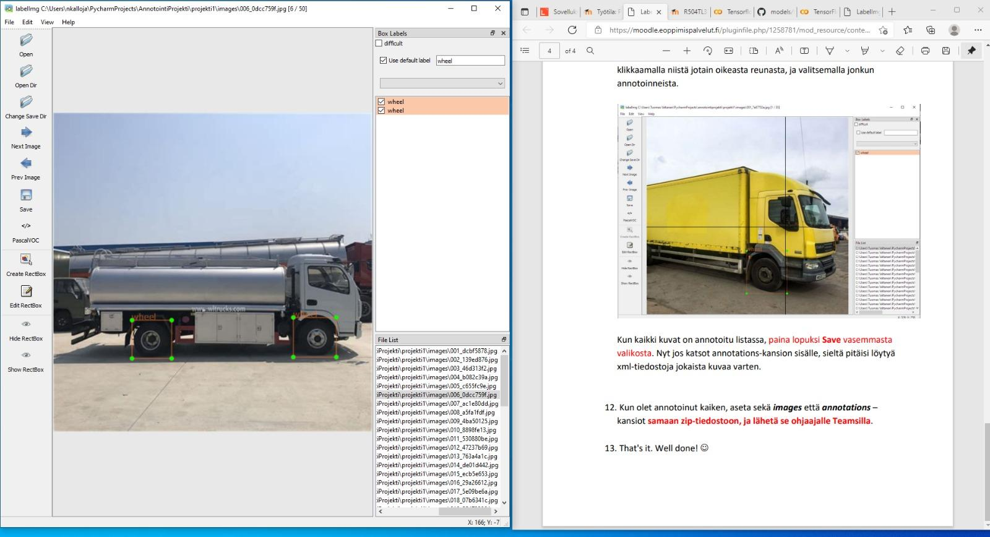

## Oman mallin rakennus

Koska en ollut lukukausi projektissa, mukana tein anonoinnin Nooran Datalla, kokeillakseni vain sitä. Mallin rakennuksen päätin tehdä opettajan salaatti datalla ajan puutteen vuoksi. Käytin siis kylmästi opettajan tarjoamia koodeja. Kun yiritin exportatata mallin driveen sain errorin driven mounttaamisesta, mountpath exists, mitä en saanut millään pois vaikka käytin drive.mount() samalla tapaa kuin ennenkin. Kun loin oman ja “siistityn version” drive.mount() toimikin yhtäkkiä.

Valmiin mallin käyttö ja oman mallin käyttö

Käytin ajan puutteessa opettajan antamaa koodia. Halusin saada edes jonkinlaisen käsityksen asioiden tunnistamisesta ja mitä se koodillisesti vaatii välivaiheineen. Tätä olisi hauska käyttää joskus omissa projekteissa. Oma haaveeni olisi käyttää tätä hyödyksi viittomakielen merkkien tunnistamiseen. Sitä voisi hyödyntää viittomakielen kääntäjässä tai Duolingon mallisessa opetus sovelluksessa. Yksi hauska idea olisi myös jääkaapin inventaarion ja käyttöpäivien hallinta.

# **Pohdintaa, kun opintojakso on päättynyt**

Täytä tämä osio vasta juuri ennen kuin palautat oppimispäiväkirjan arvioitavaksi!

## **Mitä mieltä olet pilvilaskennasta kokonaisuutena?**

Pilvilaskenta on mielestäni hyvin mielenkiintoista ja haluaisinkin oppia aiheesta lisää ja päästä hyödyntämään sitä omissa projekteissa ja omassa työssäni joku päivä. En kokenut pilvilaskennan olevan erityisen työlästä. Tämän syksyn lukukausi oli vain harvinaisen lyhyt omasta mielestäni kurssien työmäärään nähden, joten en yksinkertaisesti ehtinyt ja jaksanut panostaa kaikkeen niin paljon kuin olisin halunnut.

## **Mikä on pilvilaskentapalveluiden tai muiden opintojaksolla esiintyneiden tekniikoiden näkökulmasta itsellesi helppoa, mikä haastavaa?**

Konenäkö oli minusta erittäin mielenkiintoista ja minulle syntyi useita ideoita miten sitä voisi jatkossa hyödyntää. Kuten harjoitusten tekstissä mainitsinkin.

“Tätä olisi hauska käyttää joskus omissa projekteissa. Oma haaveeni olisi käyttää tätä hyödyksi viittomakielen merkkien tunnistamiseen. Sitä voisi hyödyntää viittomakielen kääntäjässä tai Duolingon mallisessa opetus sovelluksessa. Yksi hauska idea olisi myös jääkaapin inventaarion ja käyttöpäivien hallinta.”

## **Mihin haluaisit perehtyä tai mitä haluaisit seuraavaksi opetella pilvilaskentapalveluissa?**

Haluaisin oppia käyttämään pilvipalveluita hyväksi yllä mainituissa asioissa. Minua erityisesti konenäön ja tekoälyn hyväksi käyttäminen oppimisessa.  
 **Pystytkö hyödyntämään pilvilaskentapalveluita muissa opinnoissasi, nykyisessä tai tulevassa työssä tai esimerkiksi harrastuksissasi? Jäikö jokin tietty pilvilaskenta-alusta tai teknologia erityisesti hyödyllisenä mieleen?**

“Tätä olisi hauska käyttää joskus omissa projekteissa. Oma haaveeni olisi käyttää tätä hyödyksi viittomakielen merkkien tunnistamiseen. Sitä voisi hyödyntää viittomakielen kääntäjässä tai Duolingon mallisessa opetus sovelluksessa. Yksi hauska idea olisi myös jääkaapin inventaarion ja käyttöpäivien hallinta.”

## **Vapaa sana itse opintojaksosta, risut ja ruusut, kaikki palaute kelpaa!**

Pilvilaskenta on mielestäni hyvin mielenkiintoista ja haluaisinkin oppia aiheesta lisää ja päästä hyödyntämään sitä omissa projekteissa ja omassa työssäni joku päivä. En kokenut pilvilaskennan olevan erityisen työlästä. Tämän syksyn lukukausi oli vain harvinaisen lyhyt omasta mielestäni kurssien työmäärään nähden, joten en yksinkertaisesti ehtinyt ja jaksanut panostaa kaikkeen niin paljon kuin olisin halunnut. Oppimispäiväkirjan tekstin tuotto oli mulle haastavaa, mutta kaipa siihen pikku hiljaa oppii.

## 